**OUVIDORIA-GERAL DA CÂMARA MUNICIPAL DE TRAVESSEIRO/RS**

RELATÓRIO ANUAL DE GESTÃO EXERCÍCIO: 2024

A Ouvidora-geral da Câmara Municipal de Travesseiro/RS, nos termos dispostos na Lei Municipal 1.545, de 07 de agosto de 2019, apresenta o Relatório de Gestão referente às atividades realizadas no exercício de 2024, em cumprimento às suas atribuições.

**INTRODUÇÃO**

A servidora responsável pela Ouvidoria do Poder Legislativo é Alana A. Spiecker, que também é incumbida da elaboração deste Relatório Anual de Gestão.

**CANAIS DE ATENDIMENTO**

As manifestações referentes ao ano de 2024 foram recebidas por meio do endereço <https://travesseiro.rs.leg.br/>.

**DEMONSTRATIVOS QUANTITATIVOS**

Em 2024, foi registrada 0 manifestação no site da Ouvidoria.

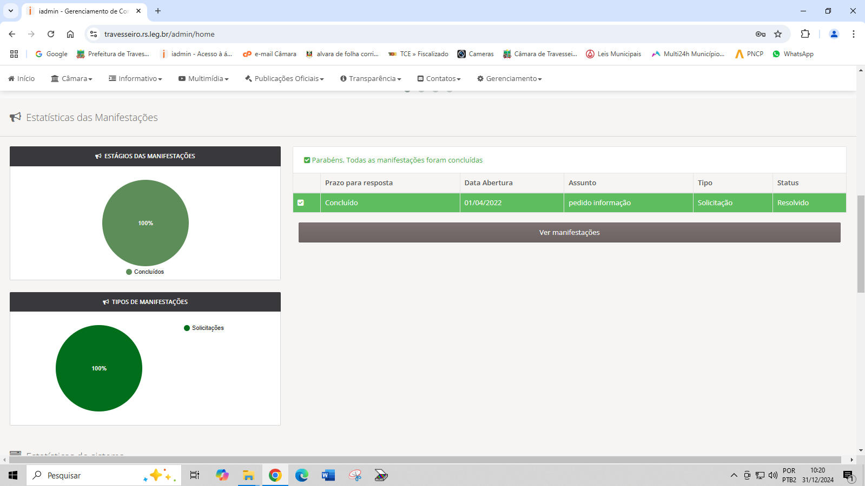

**MOTIVOS DAS MANIFESTAÇÕES**

Sem manifestações.

**RESPOSTAS AS MANIFESTAÇÕES**

Sem manifestações.

**ESTATÍSTICAS DE ACESSO AO SITE**

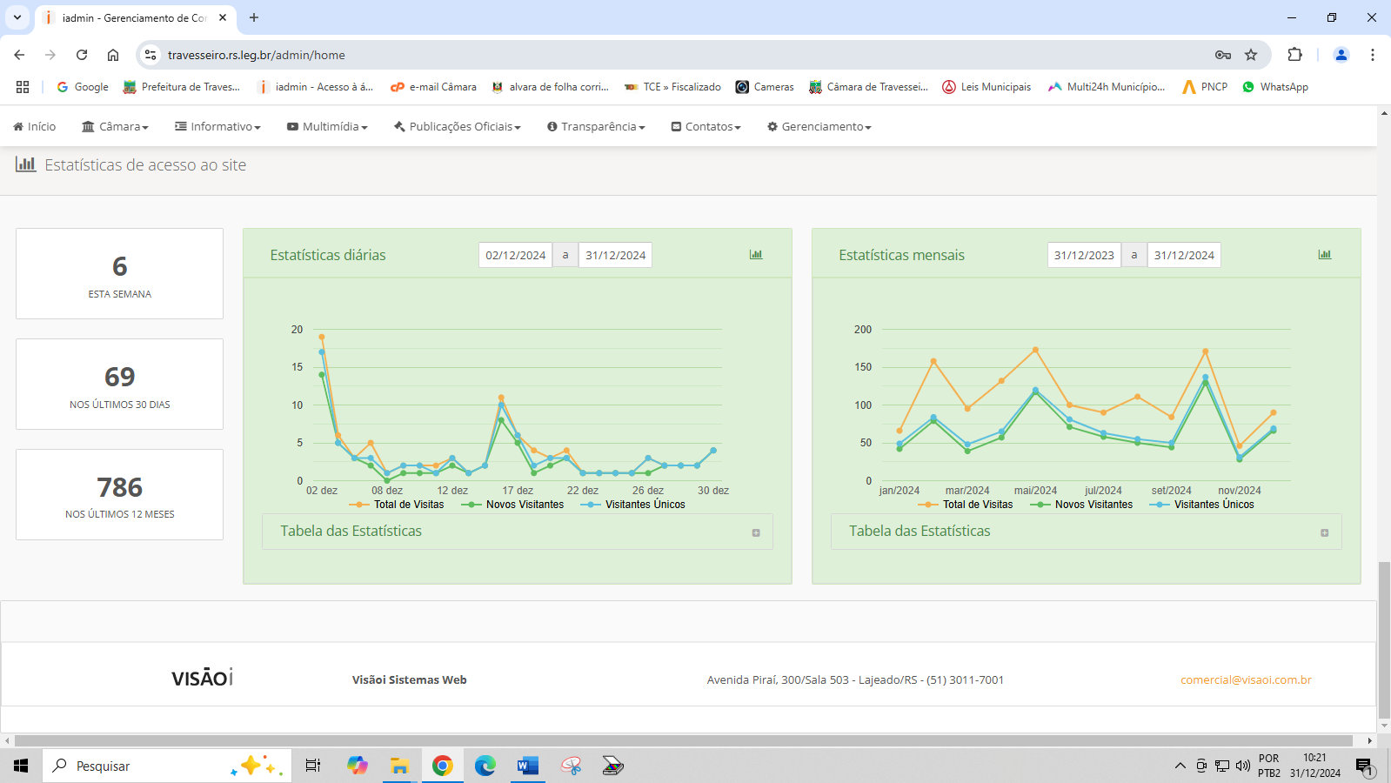

_______________________________________

**ALANA ANDREINA SPIECKER**

Ouvidora Geral Poder Legislativo

Ciente e de acordo: _______________________________________

**AIRTON DA COSTA**

Presidente do Poder Legislativo Municipal